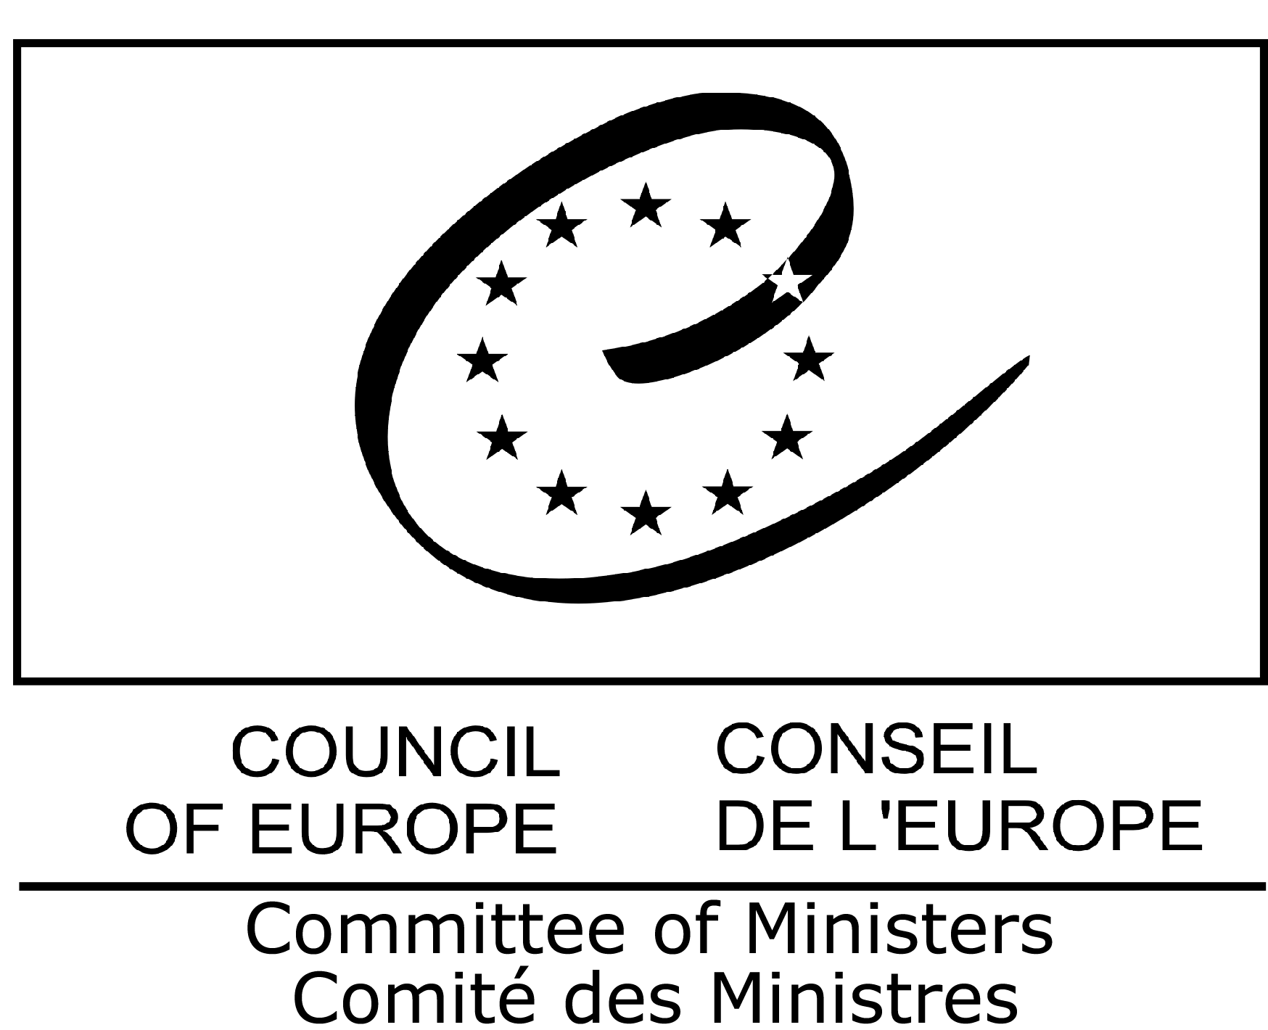

Ministru komitejas
Ieteikums Nr. CM/Rec(2010)7 dalībvalstīm
par Eiropas Padomes Hartu par izglītību demokrātiska pilsoniskuma un cilvēktiesību jomā

(pieņemts Ministru komitejas 120. sesijā
2010. gada 11. maijā)

Ministru komiteja saskaņā ar Eiropas Padomes statūtu 15.b panta noteikumiem,

atsaucoties uz to, ka Eiropas Padomes galvenais uzdevums ir sekmēt cilvēktiesību ievērošanu, demokrātiju un tiesiskumu;

būdama cieši pārliecināta, ka izglītībai un apmācībai ir būtiska nozīme šā uzdevuma izpildē;

ņemot vērā tiesības uz izglītību, kas paredzētas starptautisko tiesību aktos, jo īpaši Eiropas Cilvēktiesību konvencijā (ELS Nr. 5), Vispārējā cilvēktiesību deklarācijā, Starptautiskajā paktā par ekonomiskajām, sociālajām un kultūras tiesībām un Starptautiskajā konvencijā par bērnu tiesībām;

atsaucoties uz Pasaules cilvēktiesību konferences sanāksmi, kura notika 1993. gadā Vīnē un kurā valstis tika aicinātas iekļaut ar cilvēktiesībām, demokrātiju un tiesiskumu saistītus jautājumus visu formālās un neformālās izglītības iestāžu izglītības programmās;

ņemot vērā to, ka Eiropas Padomes valstu un valdību vadītāju otrajā augstākā līmeņa sanāksmē (1997) tika nolemts nākt klajā ar iniciatīvu izglītībai demokrātiska pilsoniskuma jomā, lai uzlabotu pilsoņu izpratni par viņu tiesībām un pienākumiem demokrātiskā sabiedrībā;

atsaucoties uz Ministru komitejas Ieteikumu Nr. Rec (2002) 12 par izglītību demokrātiskā pilsoniskuma jomā un vēloties to papildināt;

ņemot vērā Ministru komitejas Ieteikumu Nr. Rec (2003) 8 par jauniešu neformālās izglītības veicināšanu un atzīšanu un Ministru komitejas Ieteikumu Nr. Rec (2004) 4 par Eiropas Cilvēktiesību konvenciju augstākajā izglītībā un profesionālajā apmācībā;

ņemot vērā Parlamentārās asamblejas Ieteikumu 1682 (2004), kurā tiek aicināts izstrādāt projektu Eiropas vispārējai konvencijai par izglītību demokrātiska pilsoniskuma un cilvēktiesību jomā;

ņemot vērā Eiropas jaunatnes lietu ministru 7. konferencē 2005. gadā Budapeštā izskanējušo aicinājumu izstrādāt politikas pamatdokumentu par izglītību demokrātiska pilsoniskuma un cilvēktiesību jomā;

vēloties palīdzēt sasniegt mērķus, kas izvirzīti Apvienoto Nāciju Organizācijas Ģenerālajā asamblejā 2005. gadā pieņemtajā Pasaules programmā izglītībai cilvēktiesību jomā, kurai Eiropas Padome ir reģionālais partneris Eiropā;

vēloties izmantot pieredzi, kas gūta 2005. gadā, kurš bija Eiropas pilsoniskās izglītības gads un kura laikā valstis un nevalstiskās organizācijas ziņoja par daudziem labas prakses piemēriem saistībā ar izglītību demokrātiska pilsoniskuma un cilvēktiesību jomā, kā arī konsolidēt, kodificēt un izplatīt šo labo praksi visā Eiropā;

ņemot vērā, ka dalībvalstis ir atbildīgas par savu izglītības sistēmu organizāciju un saturu;

atzīstot nozīmi, kāda šajā izglītības jomā ir nevalstiskajām organizācijām un jaunatnes organizācijām, un vēloties tās atbalstīt,

iesaka dalībvalstu valdībām:

- īstenot pasākumus saskaņā ar noteikumiem, kas paredzēti Eiropas Padomes Hartā par izglītību demokrātiska pilsoniskuma un cilvēktiesību jomā, kā noteikts šā ieteikuma pielikumā,

- nodrošināt, lai harta tiktu darīta zināma par izglītību un jaunatnes lietām atbildīgajām iestādēm;

lūdz ģenerālsekretāram pārsūtīt šo ieteikumu

- to Eiropas Kultūras konvencijas (ELS Nr. 18) dalībvalstu valdībām, kuras nav Eiropas Padomes dalībvalstis,

- starptautiskajām organizācijām.

Pielikums Ministru komitejas Ieteikumam CM/Rec(2010)7

Eiropas Padomes Harta par izglītību demokrātiska pilsoniskuma un cilvēktiesību jomā

pieņemta saskaņā ar Ministru komitejas Ieteikumu Nr. CM/Rec (2010) 7

I sadaļa. Vispārīgi noteikumi

1. Piemērošanas joma

Šī harta attiecas uz izglītību demokrātiska pilsoniskuma un cilvēktiesību jomā, kā definēts 2. punktā. Tā nav tieši attiecināma uz tādām saistītām jomām kā starpkultūru izglītība, izglītošana par vienlīdzību, ilgtspējīgu attīstību un mieru, izņemot gadījumus, kad šīs jomas pārklājas vai mijiedarbojas ar izglītību demokrātiska pilsoniskuma un cilvēktiesību jomā.

2. Definīcijas

Šajā hartā:

a) “izglītība demokrātiska pilsoniskuma jomā” ir izglītība, apmācības, izpratnes veidošana, informācija, prakse un darbības, kuru mērķis ir sniegt izglītojamiem zināšanas, prasmes un izpratni un veidot attieksmi un nostāju, lai viņi varētu izmantot un aizstāvēt savas demokrātiskās tiesības un pildīt sabiedriskos pienākumus, novērtēt daudzveidības nozīmi, kā arī aktīvi piedalīties demokrātiskā dzīvē, sekmējot un aizsargājot demokrātiju un tiesiskumu;

b) “izglītība cilvēktiesību jomā” ir izglītība, apmācības, izpratnes veidošana, informācija, prakse un darbības, kuru mērķis ir sniegt izglītojamiem zināšanas, prasmes un izpratni un veidot attieksmi un nostāju, lai viņi varētu piedalīties vispārējās cilvēktiesību kultūras veidošanā un aizsardzībā, sekmējot un aizsargājot cilvēktiesības un pamatbrīvības;

c) “formālā izglītība” ir strukturēta izglītības un apmācības sistēma, kurā iekļauta pirmsskolas izglītība, pamatizglītība, vidējā un augstākā izglītība. Šāda izglītība ir iegūstama tikai vispārējās vai profesionālās izglītības iestādēs, un pēc tās pabeigšanas tiek izsniegts diploms;

d) “neformālā izglītība” ir plānveida izglītības programma, kas izstrādāta, lai uzlabotu noteiktas prasmes vai zināšanas ārpus formālās izglītības vides;

e) “ikdienējā izglītība” ir process, kurš ilgst visa mūža garumā un kura laikā katrs indivīds veido nostāju, vērtību sistēmu un apgūst prasmes un zināšanas, ko dod ierastās vides un ikdienišķās pieredzes audzinošā ietekme un iespējas (ģimene, vienaudži, kaimiņi, paziņas, bibliotēka, plašsaziņas līdzekļi, darbs, spēles u. c.).

3. Saistība starp izglītību demokrātiska pilsoniskuma jomā un izglītību cilvēktiesību jomā

Izglītība demokrātiska pilsoniskuma jomā un izglītība cilvēktiesību jomā ir cieši saistītas un viena otru papildina. Tās atšķiras tematikas ziņā, bet mērķi un izmantojums ir līdzīgi. Izglītība demokrātiska pilsoniskuma jomā galvenokārt pievēršas demokrātiskām tiesībām un pienākumiem un aktīvai līdzdalībai saistībā ar sabiedriskās dzīves pilsonisko, politisko, sociālo, ekonomisko, tiesisko un kultūras jomu, savukārt izglītība cilvēktiesību jomā ir saistīta ar plašāku cilvēktiesību un pamatbrīvību spektru visos cilvēka dzīves aspektos.

4. Konstitucionālās struktūras un dalībvalstu prioritātes

Turpmāk minētos mērķus, principus un politikas nostādnes piemēro,

a) respektējot katras valsts konstitucionālās struktūras un izmantojot līdzekļus, kas ir atbilstoši šīm struktūrām,

b) ņemot vērā katras dalībvalsts prioritātes un vajadzības.

II sadaļa. Mērķi un principi

5. Mērķi un principi

Dalībvalstīm, izstrādājot politikas nostādnes, tiesību aktus un praksi, būtu jāņem vērā šādi mērķi un principi:

a) mērķis nodrošināt visus attiecīgās valsts teritorijā dzīvojošos cilvēkus ar iespēju izglītoties demokrātiska pilsoniskuma un cilvēktiesību jomā;

b) izglītošanās demokrātiska pilsoniskuma un cilvēktiesību jomā ir process, kas ilgst visa mūža garumā. Lai izglītošanās šajā jomā būtu efektīva, tajā jāiesaistās plašam ieinteresēto personu lokam, tostarp politikas veidotājiem, izglītības jomas speciālistiem, izglītojamiem, vecākiem, izglītības iestādēm, ar izglītību saistītām amatpersonām, ierēdņiem, nevalstiskajām organizācijām, jaunatnes organizācijām, plašsaziņas līdzekļiem un sabiedrībai kopumā;

c) visiem izglītības un apmācības līdzekļiem neatkarīgi no tā, vai tie pieder formālās, neformālās vai ikdienējās izglītības jomai, ir nozīme šajā izglītošanās procesā, un tie visi ir svarīgi, lai tiktu ievēroti šā procesa principi un sasniegti tā mērķi;

d) ir būtiski, ka izglītībā demokrātiska pilsoniskuma un cilvēktiesību jomā, jo īpaši neformālajā un ikdienējā izglītībā, iesaistās nevalstiskās un jaunatnes organizācijas, kurām attiecīgi jānodrošina iespējas un atbalsts, lai tās varētu līdzdarboties;

e) mācīšanas un mācīšanās metodes un pasākumi jāplāno tā, lai tie sekmētu demokrātijas un cilvēktiesību vērtības un principus; izglītības iestāžu pārvaldībai, tostarp skolu pārvaldībai, ir jāatspoguļo cilvēktiesību galvenie principi un jāsekmē to ievērošana, kā arī jāveicina izglītojamo, pedagogu un ieinteresēto personu, tostarp vecāku, atbildība un aktīva līdzdalība;

f) būtisks aspekts izglītībā demokrātiska pilsoniskuma un cilvēktiesību jomā ir sociālās kohēzijas un starpkultūru dialoga veicināšana, kā arī daudzveidības un vienlīdzības, tostarp dzimumu līdztiesības, nozīmes novērtēšana; tāpēc ir svarīgi pilnveidot zināšanas, individuālās un sociālās prasmes, kas mazina konfliktsituācijas, veicina respektu un izpratni par atšķirībām starp dažādu ticību un etnisko grupu pārstāvjiem, vairo savstarpēju cieņu citam pret citu un kopīgām vērtībām, sekmē dialogu un veicina problēmu un strīdu risināšanu mierīgā ceļā;

g) viens no galvenajiem mērķiem, kas jāsasniedz, nodrošinot izglītību demokrātiska pilsoniskuma un cilvēktiesību jomā, ir ne vien sniegt izglītojamiem zināšanas, izpratni un prasmes, bet arī sagatavot viņus aktīvai rīcībai sabiedrībā, lai viņi būtu gatavi aizsargāt un sekmēt cilvēktiesības, demokrātiju un tiesiskumu;

h) izglītības jomas speciālistu un jaunatnes vadītāju, kā arī pašu apmācītāju pastāvīga kvalifikācijas paaugstināšana un izaugsme, apgūstot principus un metodes, kādi izmantojami, lai nodrošinātu izglītību demokrātiska pilsoniskuma un cilvēktiesību jomā, ir efektīva izglītības procesa veiksmes un stabilitātes būtisks nosacījums; šāda kvalifikācijas paaugstināšana un izaugsme ir attiecīgi jāplāno un tām jāatvēl nepieciešamie resursi;

i) ir jāveicina visdažādāko sabiedrības pārstāvju līdzdalība un savstarpēja sadarbība procesos, kas saistīti ar izglītību demokrātiska pilsoniskuma un cilvēktiesību jomā valsts, reģionālā un vietējā līmenī tā, lai pilnvērtīgi izmantotu visu potenciālu, ko var piedāvāt gan politikas veidotāji, izglītības jomas speciālisti, izglītojamie, vecāki, gan izglītības iestādes, nevalstiskās organizācijas, jaunatnes organizācijas, plašsaziņas līdzekļi un visa sabiedrība;

j) ņemot vērā to, ka ar cilvēktiesībām saistītās vērtības un pienākumi ir starptautiski, un ievērojot demokrātijas un tiesiskuma pamatprincipus, ir svarīgi, ka dalībvalstis sekmē un rosina starptautisku un reģionālu sadarbību šajā hartā paredzētajos pasākumos, kā arī identificē un popularizē labas prakses piemērus.

III sadaļa. Politikas nostādnes

6. Formālā vispārējā un profesionālā izglītība

Dalībvalstīm jānodrošina, lai izglītība demokrātiska pilsoniskuma un cilvēktiesību jomā tiktu iekļauta pirmsskolas, pamatskolas un vidusskolas izglītības programmās, kā arī vispārējās un profesionālās izglītības un apmācību programmās. Dalībvalstīm jāturpina arī atbalstīt, pārskatīt un atjaunināt šajās izglītības programmās iekļautos izglītības aspektus, kas saistīti ar demokrātisku pilsoniskumu un cilvēktiesībām, lai nodrošinātu, ka tie ir aktuāli un sekmē ilgtspējību šajā jomā.

7. Augstākā izglītība

Dalībvalstīm, ievērojot akadēmiskās brīvības principu, ir jāveicina ar demokrātiska pilsoniskuma un cilvēktiesībām saistīto izglītības aspektu iekļaušana augstākās izglītības iestāžu studiju programmās, jo īpaši, sagatavojot jaunos mācībspēkus.

8. Demokrātiska pārvaldība

Dalībvalstīm jāveicina demokrātiska pārvaldība visās izglītības iestādēs gan kā vēlama un izdevīga pārvaldības metode, gan kā praktisks līdzeklis, kuru var izmantot, apgūstot un izprotot demokrātiju un mācoties respektēt cilvēktiesības. Tām, izmantojot piemērotus līdzekļus, jārosina un jāsekmē izglītojamo, pedagogu un ieinteresēto personu, tostarp vecāku, aktīva līdzdalība izglītības iestāžu pārvaldībā.

9. Profesionālā apmācība

Dalībvalstīm jānodrošina skolotājiem un citiem pedagogiem, kā arī jaunatnes vadītājiem un apmācītājiem nepieciešamā sākotnējā un turpmākā apmācība un iespējas pilnveidot zināšanas un prasmes izglītības jomās, kas saistītas ar demokrātisku pilsoniskumu un cilvēktiesībām. Tādējādi viņi var iegūt padziļinātas zināšanas un izpratni par šīs jomas mērķiem un principiem, apgūt atbilstošas mācīšanas un mācīšanās metodes, kā arī citas pamatprasmes, kas nepieciešamas attiecīgajā izglītības jomā.

10. Nevalstisko organizāciju, jaunatnes organizāciju un citu ieinteresēto pušu nozīme

Dalībvalstīm jāsekmē nevalstisko organizāciju un jaunatnes organizāciju nozīme izglītībā demokrātiska pilsoniskuma un cilvēktiesību jomā, jo īpaši neformālajā izglītībā. Tām jāatzīst, ka šīs organizācijas un to veiktie pasākumi ir izglītības sistēmas vērtīga sastāvdaļa, ja iespējams, jānodrošina tām nepieciešamais atbalsts un pilnvērtīgi jāizmanto šo organizāciju pieredze, kas var būt noderīga visu veidu izglītībā. Tāpat dalībvalstīm informācija par izglītību demokrātiska pilsoniskuma un cilvēktiesību jomā ir jāizplata arī citām ieinteresētām pusēm, jo īpaši plašsaziņas līdzekļiem un sabiedrībai kopumā, lai maksimāli palielinātu kopējo ieguldījumu šajā jomā.

11. Vērtēšanas kritēriji

Dalībvalstīm ir jāizstrādā kritēriji, pēc kuriem vērtēt, cik efektīvas ir izglītības programmas demokrātiska pilsoniskuma un cilvēktiesību jomā. Visu šādu vērtējumu būtiska sastāvdaļa ir izglītojamo atsauksmes.

12. Izpēte

Dalībvalstīm ir jāuzsāk un jāveicina pētījumi saistībā ar izglītību demokrātiska pilsoniskuma un cilvēktiesību jomā, lai varētu izvērtēt pašreizējo situāciju šajā jomā un sniegt ieinteresētajām personām, tostarp politikas veidotājiem, izglītības iestādēm, skolu vadītājiem, skolotājiem, izglītojamiem, nevalstiskajām organizācijām un jaunatnes organizācijām, salīdzinošu informāciju, kas tām varētu būt noderīga, lai izvērtētu un uzlabotu sava darba efektivitāti un pilnveidotu metodiku. Šādu pētījumu objekti cita starpā varētu būt izglītības programmas, inovatīva prakse, mācīšanas metodes un vērtēšanas sistēmu, tostarp vērtēšanas kritēriju un rādītāju, izstrāde. Dalībvalstīm attiecīgā gadījumā jāizplata šo pētījumu rezultāti arī citām dalībvalstīm un ieinteresētajām personām.

13. Prasmes sociālās kohēzijas veicināšanai, daudzveidības novērtēšanai un rīcībai, saskaroties ar atšķirībām vai nonākot konfliktsituācijā

Dalībvalstīm visās izglītības jomās ir jāsekmē izglītojoša pieeja un mācību metodes, kuru mērķis ir mācīties dzīvot demokrātiskā un daudzkultūru sabiedrībā un nodrošināt izglītojamos ar iespēju iegūt zināšanas un apgūt prasmes, kas nepieciešamas, lai veicinātu sociālo kohēziju, novērtētu daudzveidību un vienlīdzību, respektētu atšķirības, īpaši starp dažādu ticību un etnisko grupu pārstāvjiem, kā arī lai risinātu nesaskaņas un konfliktus mierīgā ceļā, ievērojot cits cita tiesības un izskaužot jebkādu diskrimināciju un vardarbību, īpaši iebiedēšanu un vajāšanu.

IV sadaļa. Izvērtēšana un sadarbība

14. Izvērtēšana un pārskatīšana

Dalībvalstīm regulāri jāizvērtē stratēģijas un politikas nostādnes, ko tās apņēmušās īstenot saskaņā ar šo hartu, un vajadzības gadījumā tās attiecīgi jāpielāgo. To var darīt sadarbībā ar citām dalībvalstīm, piemēram, reģionālā līmenī. Jebkura dalībvalsts var lūgt arī Eiropas Padomes palīdzību.

15. Sadarbība turpmāku pasākumu veikšanā

Dalībvalstīm vajadzības gadījumā ir jāsadarbojas tieši un ar Eiropas Padomes starpniecību, lai sasniegtu šajā hartā noteiktos mērķus un ievērotu tajā paredzētos principus, veicot šādus pasākumus:

a) apspriežot tematus, kuri ir dalībvalstu kopējās interesēs un atbilst noteiktajām prioritātēm,

b) atbalstot daudzpusējus un pārrobežu pasākumus, tostarp esošo koordinatoru tīklu demokrātiska pilsoniskuma un cilvēktiesību izglītības jomā,

c) veicot labas prakses pieredzes apmaiņu, pilnveidošanu un kodificēšanu, kā arī nodrošinot labas prakses piemēru popularizēšanu,

d) informējot visas ieinteresētās puses, tostarp sabiedrību, par šīs hartas mērķiem un piemērošanu,

e) atbalstot Eiropas nevalstisko organizāciju, jaunatnes organizāciju un izglītības jomas speciālistu tīklus un sadarbību starp tiem.

16. Starptautiskā sadarbība

Dalībvalstīm ir jāinformē citas starptautiskās organizācijas par sava darba rezultātiem, kas ar Eiropas Padomes starpniecību sasniegti demokrātiska pilsoniskuma un cilvēktiesību izglītības jomā.

